P O V Í D Á L E K

Cvičení motoriky jazyka s pomocí obrázků

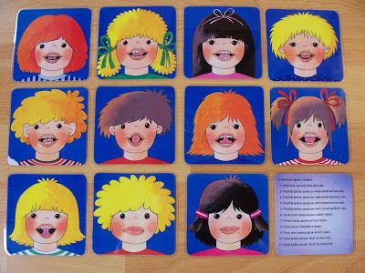

Poslech známé pohádky „O veliké řepě“
Rozhovor o čteném textu, kdo byl první u řepy, poslední, hned před, hned za, případně mezi /př. babičkou a pejskem /

Pohádku vytiskneme dětem, rozstříháme – řazení obrázků podle děje posloupnosti, vyprávění…..

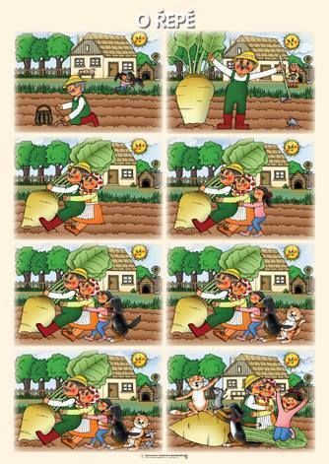

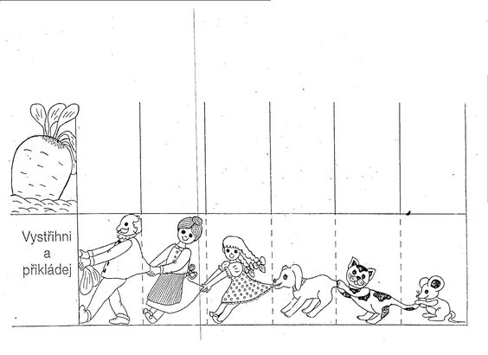
OVOCE A ZELENINA – rozlišování podle obrázků, rytmizace, barvy, třídění do skupin / ovoce, zelenina /

Rozvoj zrakové percepce - stíny / pracovní list /
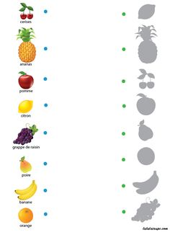
Početní představa – pracovní list

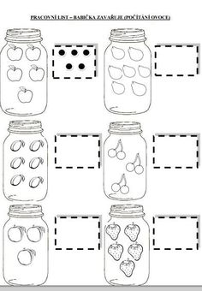
Nácvik básně „ O jablíčku „

